Мемлекет басшысының Қазақстан халқына жыл сайынғы Жолдауы бойынша Үндеуді талданды.

«Балауса» балабақшасында тәрбиешілер арасында «Мекетпке дейінгі ұйымдарда білім беру жүйесінде жаңа сапа деңгейінің заманауи және экономикалық қажеттіліктерін көрсету» тақырыбында дөңгелек үстел тәрбиеші Джайлыбекова Т.Қ.өткізді.

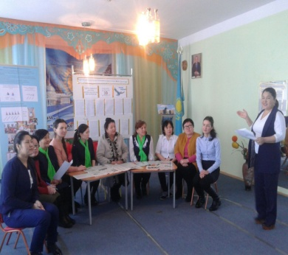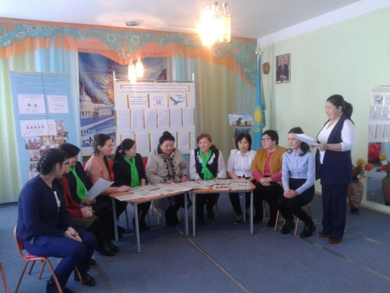Қазақстан Президенті Н.Ә.Назарбаевтың Қазақстан халқына жыл сайынғы Жолдауында «Төртінші өнеркәсіптік революция дәуіріне,технологиялық, экономикалық және әлеуметтік салалардағы терең және қарқынды өзгерістер кезеңіне қадам басып келеді»-деген. Жолдауда қойылған міндеттерді басшылыққа алып,оны жүзеге асыруда Қазақстанның жарқын болашағы жолындағы мақсаттарға қол жеткізетінімізге біз өз үлесімізді қосып жұмыс жасаймыз.

«Балауса» балабақшасы мемлекеттік мекемесінің

әдіскері Мусабаева К.Ж.